 | 法務部行政執行署新聞稿  發稿日期：112年8月1日  發稿機關：法務部行政執行署  發 言 人：吳副署長義聰  業務承辦人：張行政執行官盟正  連絡電話：(02)26332528 編號：112-21
無懼「卡努」步步進逼 執行署聯合拍賣拍出好成績
拍定金額2,453萬元
法務部行政執行署所屬各分署於112年8月1日盛大舉辦全國123聯合拍賣，正值暑假期間，各分署都拿出各種壓箱寶供民眾應買，拍賣標的物五花八門、琳瑯滿目，即便卡努颱風步步進逼，各地陸續開始出現些許風雨，仍澆不熄到場民眾的熱情，競標氣氛十分熱絡，總拍定金額新臺幣(下同)2,453萬3,690元。
不動產拍定金額總計2,289萬6,325元。拍定金額最高者，為花蓮分署拍賣知本「逸軒溫泉天廈大樓」溫泉套房5間，每間套房均提供「360度環景照片」及全國行政執行機關首創的「無人機空拍影片」，讓民眾以多方位視角鑑賞法拍物件，本次為第3次拍賣，總拍定金額高達529萬6,385元。拍定金額其次者，為嘉義分署拍賣位於雲林縣土庫鎮信義街的建物及其基地，本次為第3次拍賣，順利以452萬元拍定。此外，宜蘭分署近期就基隆市七堵區空屋辦理「法拍屋帶看」活動，獲熱烈迴響，於第2次拍賣當日吸引6組買家競標，最終以425萬5,000元拍定，較底價348萬元溢價超過22％。其他分署亦拍定多筆優質不動產。
動產拍定金額總計163萬7,365元，本次聯合拍賣拍定金額最高且最吸睛的，就屬桃園分署拍賣2011年9月出廠的中華自用大貨車，本次為第2次拍賣，最終以64萬5,000元拍定。另外，士林分署成功以高價4萬2,345元拍定陽信商業銀行股票3,826股，高於拍賣當日市場行情價；高雄分署亦順利拍定2輛汽車及5輛機車，總拍定金額達33萬3,900元。其他拍定的動產包含BMW等多輛汽車、機車、實體股票、珍珠飾品、普洱茶、帽子、鈔票夾、傳真機、商標權、水晶洞、遊艇模型、電腦主機、監視器鏡頭、太陽眼鏡、白米、美髮用品、茶樹精油、手工皂等各式各樣五花八門的好物。
行政執行署全國123聯合拍賣於每月第「1」個星期「2」下午「3」時舉行，有興趣的民眾，可上官網（http://www.tpk.moj.gov.tw）或各分署官網查詢，或瀏覽各分署臉書（Facebook）專頁動態消息，隨時掌握最新、最優惠的拍賣資訊，各式各樣物超所值的物件都在行政執行署全國123聯合拍賣會，走過、路過、千萬別錯過撿好康的機會。
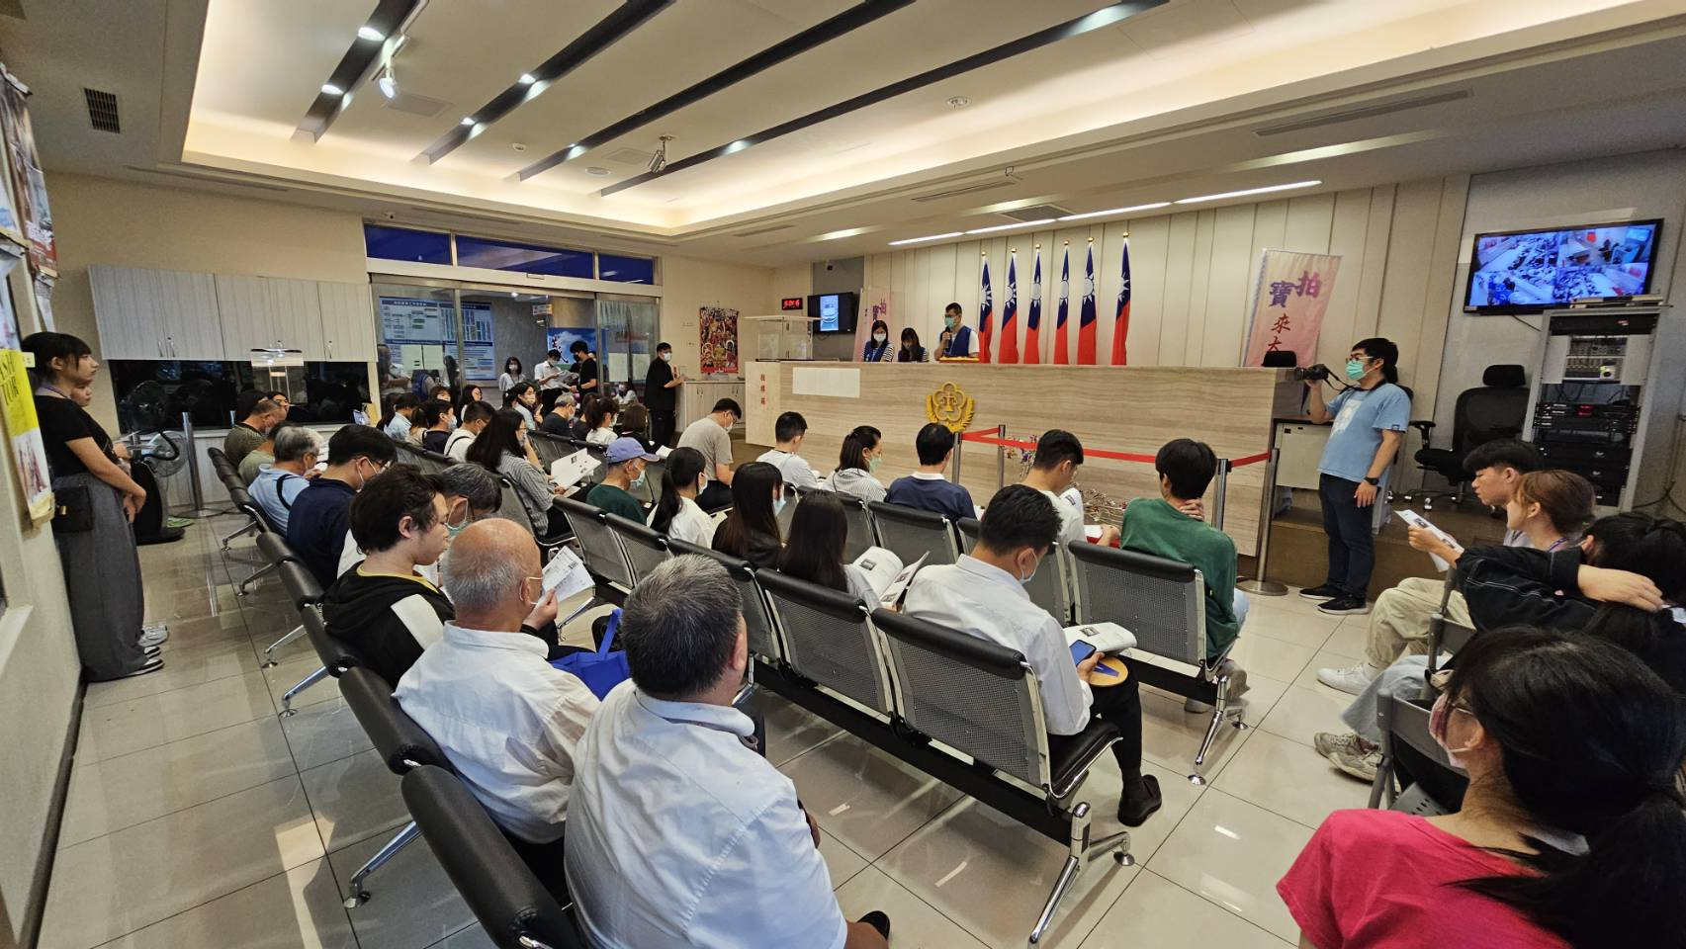
士林分署本次123聯合拍賣現場照片

